|  |  |  |  |
| --- | --- | --- | --- |
| **Adı:** |  | **…………………. Ortaokulu** |  |
| **Soyadı:** |  | **………………. Eğitim Öğretim Yılı** | Tarih: ……/……/ 20.. |
| **Sınıfı:** |  | **KUR’AN-I KERİM DERSİ** | Aldığı Not |
| **No:** |  | **5. Sınıf 1.Dönem 1. Yazılı / Sınav Soruları** |  |

* İlk insan ve ilk peygamberdir.
* Allah topraktan yaratmış, onu diğer varlıklara üstün kılmıştı.

1. Yukarıda hangi peygamberden bahsedilmektedir?

A) Hz. Adem (AS) **C)** Hz. Salih (AS)

B) Hz. Nuh (AS) **D)** Hz. Hud (AS)

* Semûd milletinin yaşadığı yerler onların gücünü

ve zenginliğini gösteren verimli topraklarla doluydu.

* Taşları yontarak süslü saraylar inşa yapmışlardı.
* Semûd halkı, ovalarında yüksek katlı binalar yapmakla ün salmışlardı. Görenleri hayran bırakacak şehirler kurmuşlardı.

1. Yukarıdaki metinde anlatılan Semûd milletine Allah hangi peygamberi göndermiştir?

**A)** Hz. Nuh **C)** Hz. Salih

**B)** Hz. Hud **D)** Hz.Adem

1. Peygamberlerin, peygamberliklerini ispat için, insanlar inansın diye gösterdikleri olağanüstü olaylara ne denir?

**A)** Mucize **B)** Kıssa **C)** Sure **D)** Sihir

1. Hz. Salih (a.s) kavmine Allah tarafından hangi mucizeyi gösterdi.?

**A)** Ayı ikiye bölmesi **C)** Kayadan Deve çıkarması

**B)** Denizi İkiye bölmesi **D)** Asasını Yılana çevirmesi

* Allah O’na ‘’Bizim denetimimiz ve vahyimizle bir gemi yap.’’ diye vahyetti
* Yüce Allah O’na her cinsten birer çifti, ailesini ve inananları gemiye bindirmesini emretti.
* Fakat O ’nun oğlu ve eşi kendisine inanmadı ve gemiye binmedi.

1. Yukarıda hangi peygamberden bahsedilmektedir?

A) Hz. Adem (AS) **C)** Hz. Salih (AS)

B) Hz. Nuh (AS) **D)** Hz. Hud (AS)

1. Kuran-ı Kerim’deki, geçmişte yaşamış peygamberlerin ve toplumların başından geçen ibret verici olayların anlatıldığı hikayelere ne denir?

A) Sure **C)** Kıssa

B) Metin **D)** Hikaye

* Kendilerine hiç kimsenin güç yetiremeyeceğini zannettiler.
* Ad Kavmi Verimli topraklara sahipti. Bundan dolayı yaşadıkları bölgeye İrem Şehri deniliyordu.
* Âd kavmi her şeyi kasıp kavuran bir rüzgârla yok edildi.

1. Yukarıda bahsedilen Ad kavmine hangi peygamber gönderilmiştir?

A) Hz. Adem (AS) **C)** Hz. Salih (AS)

B) Hz. Nuh (AS) **D)** Hz. Hud (AS)

1. Yeryüzünde ilk cinayeti işleyen, kardeşini öldüren Hz. Adem (as)’ın oğlu aşağıdakilerden hangisidir?

A) Habil **C)** İblis

B) Kabil **D)** Havva

1. İblis Allah’ın emrine hangi nedenle karşı çıktı?

**A)** Kendisini Hz Âdem’den üstün görüp büyüklendiği için.

**B)** Allah’ın emrini anlayamadığı için

**C)** Hz Âdem’i sevmediği için

**D)** Kendisini melek sandığı için

1. “Sizin en hayırlı olanınız, Kur’an’ı …………ve öğreteninizdir.” (Hadisi Şerif)

Yukarıdaki boşluğa hangi kelime gelmelidir?

**A)** Yazan **C)** Belden yukarıda tutan

**B)** Satın alan **D)** Öğrenen

1. Kuran’daki kıssaların gerçek amacı nedir?

**A)** Tarih bilgiler verip geçmişe ışık tutmak

**B)** Hoş vakit geçirmemizi sağlamak

**C)** Onlardan ders almamızı, iyi ve güzel davranışlara devam edip kötülüklerden uzak durmamızı, sağlamak

**D)** Geçmiş milletleri tanıtmak

1. Aşağıdakilerden hangisi Kuranın gönderiliş amaçlarından değildir?

**A)** Sadece zengin olmamızı sağlamak

**B)** Her iki dünyada da mutlu olmamızı sağlamak **C)** İnsanları doğruya, güzele ulaştırmak

**D)** İnsanlar arası barış ve adaleti sağlamak

1. Kur’an kaç yılında, hangi ayda, hangi gecede indirilmeye başlanmıştır?

**A)** 610 yılında, Şaban ayında, Miraç gecesinde

**B)** 622 yılında, Ramazan ayında, Kadir Gecesinde

**C)** 571 yılında, Şaban ayında, Mevlid Gecesinde

**D)** 610 yılında, Ramazan ayında, Kadir gecesinde

1. **Aşağıdakilerden hangisi Lokman Suresinin özelliklerinden biri değildir**?

**A)** 34 ayetten oluşur

**B)** Kur’an’ın 31. Suresidir.

**C)** Rabbena duaları bu sure içerisindedir.

**D)** Hz.Lokman’ın oğluna verdiği öğütlerden bahseder.

Hz Âdem ve eşi Hz Havva, Şeytan tarafından kandırılıp, yasak meyveden yediler ve Allah’ın emrine uymadılar.

1. Daha sonra yanlışlarını anlayınca ne yaptılar?

**A)** Allah’ın huzurundan kaçtılar

**B)** Ne yapacaklarını şaşırdılar

**C)** Şeytana lanet ettiler

**D)** Pişman olup tövbe ettiler

1. Dua ile ilgili aşağıdakilerden hangisi yanlıştır?

**A)** Dua, Allah’la iletişim kurmaktır.

**B)** Allah’tan sadece kendimiz için istekte bulunmalıyız.

**C)** Allah’tan sadece dünya için değil, ahiret hayatına yönelik de istekte bulunmalıyız.

**D)** Dua etmek ibadettir.

**Zeynep**: Biz Kur’an-ı Kerim’i çok severiz çünkü; Kur’an-ı Kerim bizlere………….………..

1. Zeynep cümlesini hangi ifade ile tamamlarsa anlamlı olmaz?

**A)** Yüce Allah’ı tanıtır.

**B)** Hangi hastalığa hangi ilaç iyi geliyor söyler.

**C)** İyi-kötü, faydalı-zararlı şeyleri açıklar.

**D)** Ahiret hayatı hakkında bilgiler verir.

1. Kur’an-ı Kerim’i niçin okumalıyız?

**A)** Dinimizin ilkelerini öğrenip hayatımızda uygulamak için

**B)** İnsanların takdir etmesi için

**C)** Para kazanmak için

**D)** Meslek sahibi olmak için

* Kıyamete kadar insanlığın düşmanıdır.
* Kibirli varlıktır.
* Hz. Adem ’in cennetten yeryüzüne inmesine

neden olmuştur.

1. Yukarıda bazı özellikleri verilen varlık aşağıdakilerden hangisidir?

**A)** Şeytan **C)**Kabil

**B)** Melekler **D)** Habil

1. (Resûlüm!) Sana bu Kitab'ı, âyetlerini düşünsünler ve aklı olanlar öğüt alsınlar diye indirdik.
2. İnsanlara kendilerine indirileni açıklaman için ve düşünüp anlasınlar diye sana da bu Kuran’ı indirdik.
3. Yukarıdaki ayetlere göre Kuran’ı Kerim niçin indirilmiştir?
4. Düşünmemiz ve öğüt almamız için
5. Mezarlıkta okumak için
6. Sadece okuyup sevap kazanmak için
7. Sınavlarda başarılı olmak için

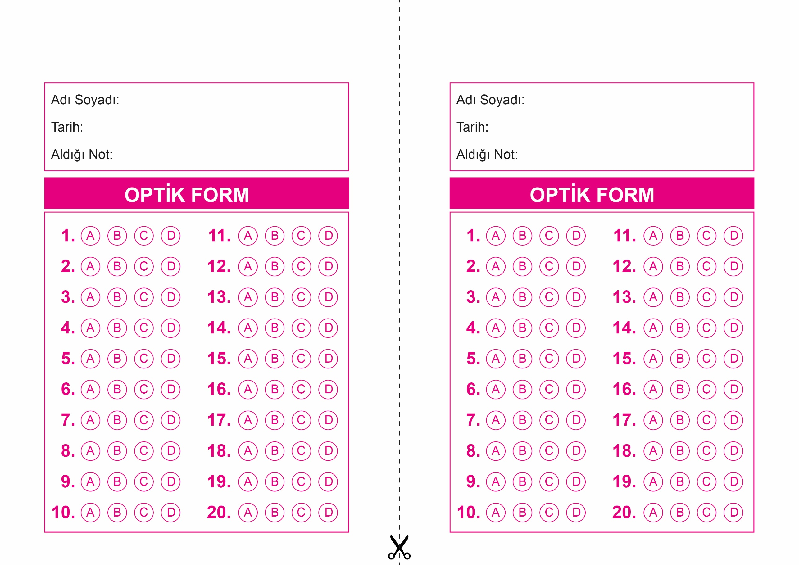

DİN KÜLTÜRÜ VE AHLAK BİLGİSİ

5. Sınıf 2.Dönem 1. Yazılı / Test Sınavı-1

OPTİK FORMU FOTOKOPİ İLE (A4 KAĞIDI) ÇOĞALTTIKTAN SONRA BURADAN KESEBİLİRSİNİZ.

DİN KÜLTÜRÜ VE AHLAK BİLGİSİ

5. Sınıf 2.Dönem 1. Yazılı / Test Sınavı-1

DİN KÜLTÜRÜ VE AHLAK BİLGİSİ

6. Sınıf 2.Dönem 1. Yazılı / Sınav Soruları



**5. SINIF SINAV VE CEVAP ANAHTARI İÇİN TIKLAYINIZ**

